今日动态
2025.9.29
一、区域游戏时间到
今天第一个来园的是彤彤，来到幼儿园先把早饭小猪包吃掉；第二个入园的是洋洋，他高高兴兴地带了一包汽车：第三个进班级是沐沐带了一个小王子小娃娃；第四个进入班级的是多多领着水杯笑盈盈地走进班级；第五个是天天带着大大的蓝莓和同伴分享；第六位是汤圆宝宝穿着尿不湿跟着幼儿园的老师进入向日葵班。
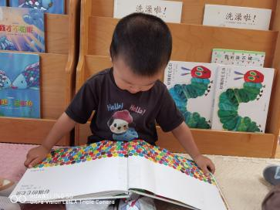
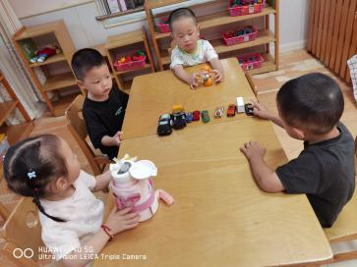
二、户外活动：好玩的滑滑梯

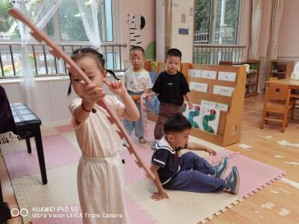
今天户外活动我们玩的是滑滑梯，孩子们从楼梯上爬上去，然后从滑滑梯上小心翼翼地滑下来，真刺激！有的在滑滑梯上面转动字母，有的在滑滑梯上面转动齿轮，有的从螺旋形滑滑梯上面滑下来；还有的在滑滑梯下面学小鱼游来游去真快乐！


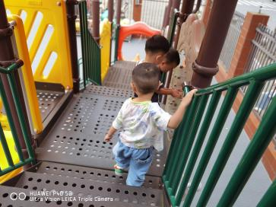
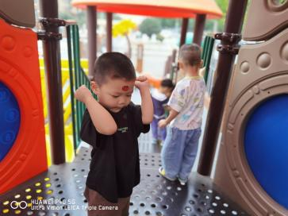

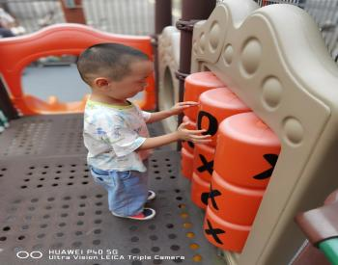
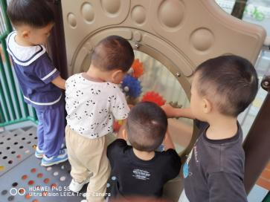
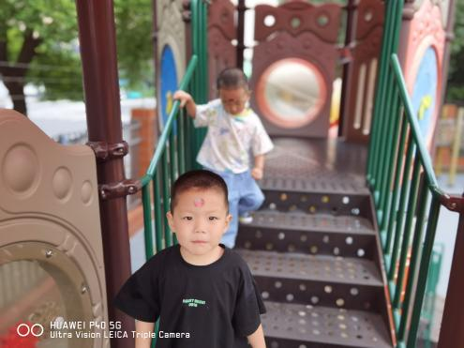

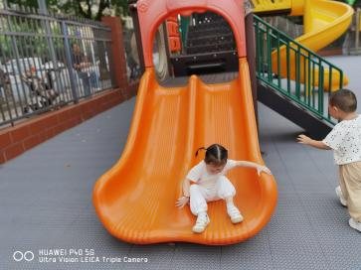
- 语言活动：好朋友
活动中初步理解绘本内容，知道好朋友之间要一起玩耍，一起互相帮助，感受和朋友相处的快乐，愿意主动和同伴友好相处；知道要想和同伴玩要说：“我们一起玩好吗”这样有礼貌地话语表达自己的想法。
